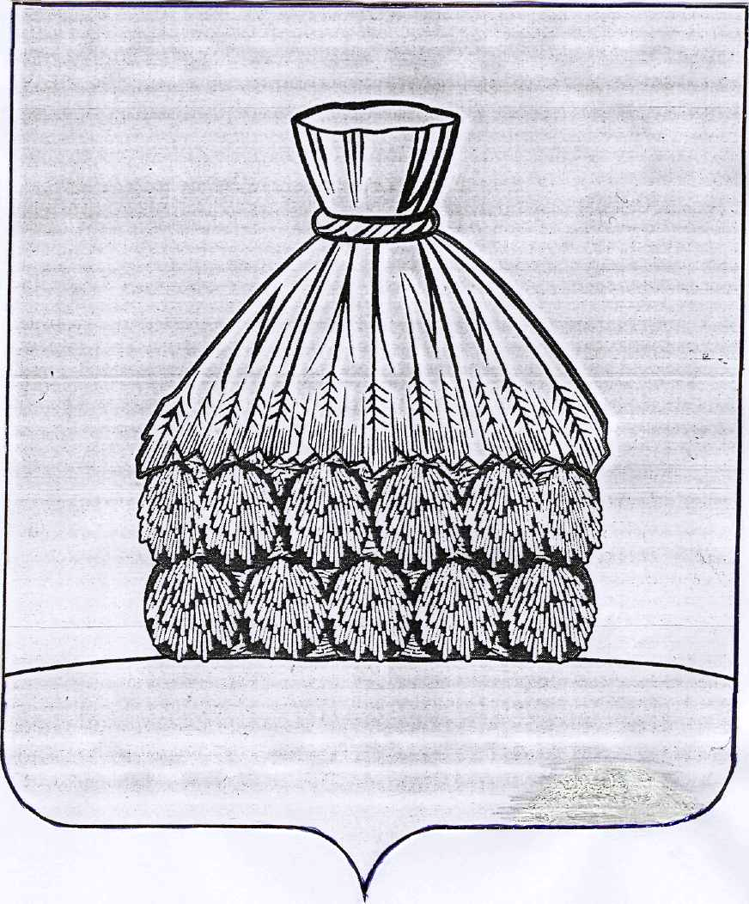

ПОСТАНОВЛЕНИЕ

АДМИНИСТРАЦИИ СЕЛЬСКОГО ПОСЕЛЕНИЯ НИКОЛЬСКИЙ СЕЛЬСОВЕТ

УСМАНСКОГО МУНИЦИПАЛЬНОГО РАЙОНА ЛИПЕЦКОЙ ОБЛАСТИ
с. Никольское

от «__25__» _сентября 2023 года № 77

О назначении публичных слушаний по обсуждению проекта Программы профилактики рисков причинения вреда (ущерба) охраняемым законом ценностям при осуществлении муниципального контроля в сфере благоустройства на 2024 год

Руководствуясь ст.28 Федерального закона от 06.10.2003 г. №131-ФЗ «Об общих принципах организации местного самоуправления в Российской Федерации», Уставом сельского поселения Никольский сельсовет Усманского муниципального района Липецкой области, решением Совета депутатов сельского поселения Никольский сельсовет Усманского муниципального района от 16.01.2023 г. № 44/88 «О Положении "О публичных слушаниях в сельском поселении Никольский сельсовет Усманского муниципального района Липецкой области Российской Федерации"», администрация сельского поселения Никольский сельсовет

ПОСТАНОВЛЯЕТ:

1.Назначить публичные слушания по обсуждению проекта Программы профилактики рисков причинения вреда (ущерба) охраняемым законом ценностям при осуществлении муниципального контроля в сфере благоустройства на 2024 год на 04.12.2023 г.
2.Местом проведения публичных слушаний определить здание администрации сельсовета по адресу: Липецкая обл., Усманский район, с. Никольское, ул. Ленина, д. 250.
Время проведения публичных слушаний: 10-00.
3. Инициатор публичных слушаний – глава сельского поселения Никольский сельсовет Усманского муниципального района Липецкой области.
4. Уполномоченный орган, ответственный за организацию и проведение публичных слушаний – администрация сельского поселения Николський сельсовет Усманского муниципального района Липецкой области.
5.Разместить на официальном сайте администрации сельского поселения Никольский сельсовет в сети «Интернет» оповещение о начале публичных слушаний по проекту Программы профилактики рисков причинения вреда (ущерба) охраняемым законом ценностям при осуществлении муниципального контроля в сфере благоустройства на 2024 год.
6. Предложения и замечания по проекту Программы профилактики рисков причинения вреда (ущерба) охраняемым законом ценностям при осуществлении муниципального контроля в сфере благоустройства на 2024 год принимаются до 01 декабря 2023 г. включительно по адресу: Липецкая область, Усманский район, с. Никольское, ул. Ленина, 250 (контактный телефон 8(47472) 3-94-36, 3-93-58), по электронной почте admnik.2011@mail.ru
7.Контроль за исполнением настоящего постановления оставляю за собой.
Глава администрации сельского
поселения Никольский сельсовет В.И.Васильева

